RAÍCES DE UNA FUNCIÓN:

Una raíz es cuando la función tiende a ser 0, independientemente del valor de x.

MÉTODO DE BISECCIÓN:

Este método consiste en obtener una mejor aproximación de la raíz a partir de un intervalo inicial (a,b) en el cual hay un cambio de signo en la función, es decir: $f(a)f(b)<0.$

Se obtiene el punto medio:

a

es la nueva aproximación a  la raíz, y se vuelve a tomar un intervalo, pero ahora mas pequeño, considerando que siga existiendo un cambio de signo en la función, es decir, el nuevo intervalo queda determinado por:

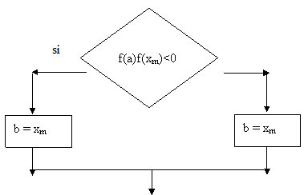

El método termina cuando se cumple con alguna condición de paro, en este programa la condición es la tolerancia:

f

Este es un método “de encierro”, para aplicarlo se debe contar con un intervalo inicial, en donde $f(a)*f(b) < 0$. Este método requiere de menos pasos en un programa, sin embargo converge más lentamente que el de Newton-Raphson.

Los pasos del método son los siguientes:

Localizar un intervalo que contenga al menos una raíz.

Dividir el intervalo en dos partes iguales reteniendo la mitad en donde f(x) cambia de signo, para conservar al menos una raíz.

Repetir el procesó varias veces hasta cumplir con la tolerancia deseada.

g

Algoritmo:

1.- $f\left(x_{i}\right)*f\left(x_{s}\right)$

2.- $x_{r}= \frac{x_{i}+x_{s}}{2}$

3.- $f\left(x_{i}\right)*f\left(x_{r}\right) \left\{\frac{\frac{<0 ∴ x_{r}≈ x_{s}}{>0 ∴ x_{r}≈ x_{i}}}{=0 ∴ x_{r}≈ Raiz}\right\}$

4.- Re definir

$$x_{i}, x_{s}$$

$x_{r}= \frac{x_{i}+x_{s}}{2}$

5.- $ε_{1}= \left|\frac{x_{r}- x_{i}}{x_{r}}\right|$ $ε_{2}= \left|\frac{x_{r}- x_{s}}{x_{r}}\right|$

Si: $ε_{1}, ε_{2} ≤tol ∴ x_{r}=Raiz$

Si: $ε_{1}, ε_{2} >tol ∴ Regresar al paso 3$

Ejemplo de uso:

